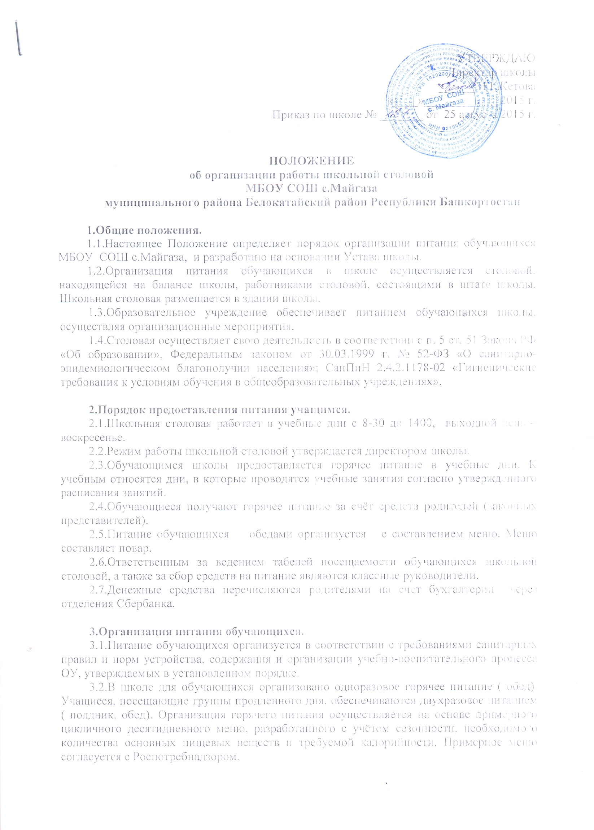УТВЕРЖДАЮ
Директор школы
______ Н.Г.Кетова
«____»____________ 2015 г.
Приказ по школе № _______ от 25 августа 2015 г.

ПОЛОЖЕНИЕ
об организации работы школьной столовой
МБОУ СОШ с.Майгаза
муниципального района Белокатайский район Республики Башкортостан

1.Общие положения.
1.1.Настоящее Положение определяет порядок организации питания обучающихся МБОУ СОШ с.Майгаза, и разработано на основании Устава школы.
1.2.Организация питания обучающихся в школе осуществляется столовой, находящейся на балансе школы, работниками столовой, состоящими в штате школы. Школьная столовая размещается в здании школы.
1.3.Образовательное учреждение обеспечивает питанием обучающихся школы, осуществляя организационные мероприятия.
1.4.Столовая осуществляет свою деятельность в соответствии с п. 5 ст. 51 Закона РФ «Об образовании», Федеральным законом от 30.03.1999 г. № 52-ФЗ «О санитарно-эпидемиологическом благополучии населения»; СанПиН 2.4.2.1178-02 «Гигиенические требования к условиям обучения в общеобразовательных учреждениях».

2.Порядок предоставления питания учащимся.
2.1.Школьная столовая работает в учебные дни с 8-30 до 1400, выходной день –воскресенье.
2.2.Режим работы школьной столовой утверждается директором школы.
2.3.Обучающимся школы предоставляется горячее питание в учебные дни. К учебным относятся дни, в которые проводятся учебные занятия согласно утвержденного расписания занятий.
2.4.Обучающиеся получают горячее питание за счёт средств родителей (законных представителей).
2.5.Питание обучающихся обедами организуется с составлением меню. Меню составляет повар.
2.6.Ответственным за ведением табелей посещаемости обучающихся школьной столовой, а также за сбор средств на питание являются классные руководители.
2.7.Денежные средства перечисляются родителями на счет бухгалтерии через отделения Сбербанка.

3.Организация питания обучающихся.
3.1.Питание обучающихся организуется в соответствии с требованиями санитарных правил и норм устройства, содержания и организации учебно-воспитательного процесса ОУ, утверждаемых в установленном порядке.
3.2.В школе для обучающихся организовано одноразовое горячее питание ( обед). Учащиеся, посещающие группы продленного дня, обеспечиваются двухразовое питанием ( полдник, обед). Организация горячего питания осуществляется на основе примерного цикличного десятидневного меню, разработанного с учётом сезонности, необходимого количества основных пищевых веществ и требуемой калорийности. Примерное меню согласуется с Роспотребнадзором.
3.3.Часы приема пищи устанавливаются в соответствии с распорядком дня учебы обучающихся и рекомендуемыми Министерством здравоохранения интервалами между их приемами.
3.4.За порядком в столовой во время питания школьников отвечает дежурный учитель.
3.5.Контроль за организацией питания школьников, санитарно-эпидемиологическим состоянием школьной столовой осуществляет медицинский работник.

4.Порядок предоставления питания работникам школы.
4.1.Столовая обеспечивает горячим питанием работников школы с 10.00 до 14.00.
4.2.Питание работников школы осуществляется по отдельному меню.

5.Приобретение продукции для школьной столовой.
5.1.Продукты для организации питания школьников в столовой могут приобретаться как с торговых баз по безналичному расчёту, так и у физических лиц не являющихся частными предпринимателями.
5.2.Приобретение продуктов осуществляется на основании договоров с поставщиками или договорами купли-продажи с физическими лицами.
5.3.Поступившие продукты питания хранятся в специально оборудованных продуктовых кладовых.
5.4.При приемке продуктов питания ответственный за приемку, хранение и выдачу продуктов питания проверяет соответствие ассортимента, количество и качество продуктов данным, указанным в сопроводительном документе и расписывается в документах поставщика.
5.5.Поступление продуктов ведется согласно накладным, от поставщиков, а выбытие продуктов на основании меню-требования на выдачу продуктов питания, которое составляется ежедневно в соответствии с нормами раскладки продуктов питания (согласно калькуляции) и данным о количестве довольствующихся лиц.
5.6.Материальную ответственность за приём, хранение и отпуск продуктов питания со склада несет кладовщик за продукты, находящиеся на пищеблоке, - повар. С указанными работниками заключаются договоры о материальной ответственности.

6.Штаты школьной столовой.
6.1.Штатное расписание школьной столовой разрабатывается в соответствии с Типовыми штатами работников ОУ и утверждается директором школы.
6.2.Дополнительные штатные единицы работников столовой могут вводиться за счёт фонда экономии заработной платы.

